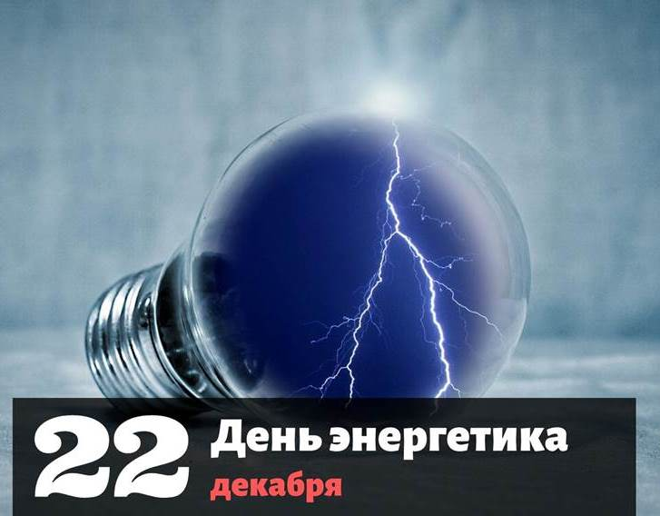
Уважаемые работники и ветераны предприятий Большой и Малой энергетики Подмосковья!
Сердечно поздравляю вас с профессиональным праздником!
Вашим неустанным трудом создаётся одно из самых необходимых благ - тепло и свет, обеспечивающих необходимый комфорт в домах, учреждениях и организациях всего округа и Восточного Подмосковья. Надёжная работа отрасли обеспечена самоотверженным трудом нескольких поколений энергетиков - профессионалов своего дела. Сегодня вы с честью бережёте и приумножаете традиции своих предшественников и способствуете укреплению энергетического потенциала Подмосковья.
Спасибо вам за ваш труд и за то что, несмотря на погодные условия и время суток, вы добросовестно несете свою службу и обеспечивает бесперебойную работу теплосетей и электросетей. Ваш праздник, действительно, - светлый день в календаре. Пусть и в дальнейшем ваш высокий профессионализм и опыт позволяют успешно решать актуальные задачи развития регионального энергетического комплекса, служат прочной основой благополучия городского округа и Московской области.
Искренне желаю вам крепкого здоровья, счастья, новых достижений в труде во имя родного края и земляков!
Валентина Кабанова,
Председатель Союза «Московское областное объединение организаций профсоюзов»,
депутат Государственной Думы.

